关于牛津大学奥利尔学院（Oriel College）2026/2027学年访学生项目的报名简章

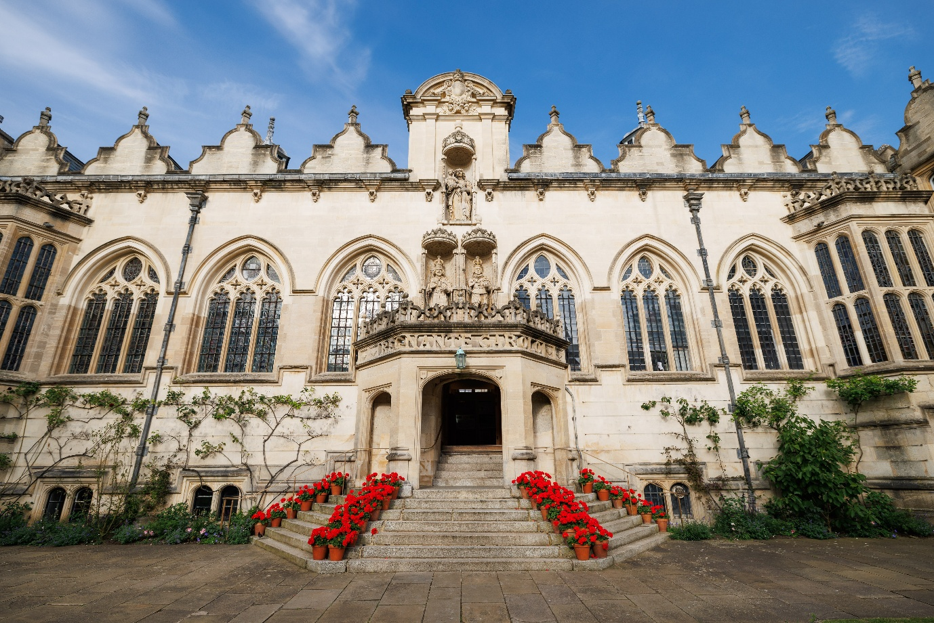
根据我校与牛津大学奥利尔学院（Oriel College）的合作协议，现面向我校本科生开放2026/2027学年奥利尔学院访学生（Visiting Student）项目的申请。该项目旨在为学生提供在牛津大学学习与交流的机会，深入体验世界一流大学的学术氛围与学院文化。

牛津大学奥利尔学院成立于1326年，是牛津大学历史最悠久的学院之一。学院位于牛津市中心，以严谨的学术氛围、个性化导师教学以及紧密的学院社区著称。2026年学院将迎来700周年院庆。

一、项目性质说明
本项目为牛津大学正式注册的Visiting Student Programme。获录取学生将被注册为牛津大学的注册访学生（Registered Visiting Student），在学术与生活方面享有与奥利尔学院本科生几乎相同的待遇。项目网站https://www.oriel.ox.ac.uk/study-with-us/undergraduates/visiting-students-programme/

访学生与正式本科生的主要区别仅在于：未被牛津大学“matriculate”（正式注册为学位生），因此不授予牛津大学学位。项目结束后，奥利尔学院将为学生提供成绩单以及用于学分转换的课程大纲、课时说明及相关学习文件，以协助学生在本校完成学分认定与成绩转换。

二、招生对象
本科二年级或三年级在读学生，学业成绩优异，GPA不低于3.8。
雅思成绩不低于7.5分，单项不低于7分/托福110分（听22，读24，说25，写24），或者其他要求https://www.ox.ac.uk/admissions/undergraduate/applying-to-oxford/for-international-students/ELR

三、可申请学科
2026/2027学年开放申请的学科领域包括：
生物化学、生物医学科学、古典学、经济学、工程学、英语语言文学、法语、历史、法学、数学、物理学、政治学。

学生需详细了解牛津大学相关学科领域的教学内容，详见牛津大学本科生课程手册：www.ox.ac.uk/students/academic/guidance/undergraduate/handbooks
可选择不超过两个学科领域的课程（papers）。每学期修读两门paper，课程确定后不可更改。申请人须具备所申请学科的大学阶段学习基础。

四、学习期限
牛津大学学年共分为三个学期（Michaelmas、Hilary、Trinity）。学生可申请就读:
- 一学期（2026年10月–12月，Michaelmas Term）；
- 完整学年（2026年10月–2027年6月，三学期）。

五、学费标准
- 全学年参考学费：£37,075英镑（正式费用将于2026年上半年在奥利尔学院访学生官网公布）
- 实验类课程（STEM学科）实验教学额外费用：约£12,250英镑
- 一学期项目学费按比例计算。
- 住宿由学院统一安排，与奥利尔学院本科生住宿相同，住宿费另行缴纳。

六、申请材料
请先在华师大校内系统进行申请，通过我校选拔后进行推荐，再提交以下材料：
学生须填写《牛津大学奥利尔学院访学生项目申请表》，并准备相关申请材料：
- 个人陈述（约500词）：说明学术与个人目标，并阐述选择奥利尔学院访学生项目的原因；
- 在校成绩单（GPA 3.8或以上）；
- 两篇相关学科的学术写作样本（若原文非英文，须自行翻译；可附导师评语与评分）；
- 英语语言能力证明；
- 护照信息页复印件。

七、时间安排
- 本校申请截止：2026年1月12日
- 录取结果通知：2026年4月1日前
所有申请材料须在规定时间内提交方可进入评审程序。
建议申请人事先咨询所在院系教务老师，确保学分转换及学业衔接。

八、联系方式
如对项目内容或学习安排有疑问，请联系：visiting.students@oriel.ox.ac.uk
如对校内申请与提名流程有疑问，请联系本科生院、国际处。
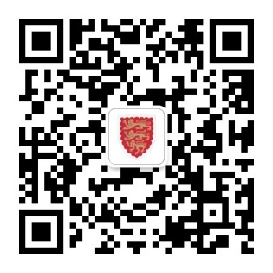
奥利尔学院官方公众号

